Всероссийский конкурс экологических и экопросветительских проектов
«Волонтеры могут все»

Номинация – «Цветущая планета»

Проект

«Зелёная школа»

Автор проекта:
Кривоносова Валерия Юрьевна, обучающаяся 8 класса МКОУ Куйбышевская ООШ, хутора Индычий, Петропавловского района, Воронежской области

Координатор:
Разумная Елена Владимировна, учитель биологии, педагог дополнительного образования МКОУ Куйбышевская ООШ, хутора Индычий, Петропавловского района, Воронежской области

Место реализации проекта:
МКОУ Куйбышевская ООШ хутора Индычий Петропавловского района Воронежской области.

2022 г

Содержание
- Паспорт проекта……….. ………………………………… стр. 3 – 5
- Выбор проблемы, её актуальность ……………………… стр. 6 – 9
- Сбор и анализ информации по проблеме……………….. стр. 10 – 18
- Программа действий…………………….………………… стр. 19
- Реализация плана действий команды…………………….. стр. 20 – 22
- Перспектива развития проекта …………………………… стр. 23

ПАВСПОРТ ПРОЕКТА

- Наименование проекта | «Зеленая школа»
- Авторы проекта | Кривоносова Валерия Юрьевна
- Координатор проекта | Разумная Елена Владимировна, учитель биологии, педагог дополнительного образования
- Наименование учреждения | МКОУ Куйбышевская ООШ
- Адрес | 397687, Воронежская область, Петропавловский район, хутор Индычий, улица Школьная, дом, 27а.
- Телефон, электронная почта | (47365) 4 – 81 – 59  cujbooh@yandex.ru
- Цель проекта | Привлечь внимание учащихся, родителей, учителей, общественность к проблеме охраны здоровья участников образовательного процесса посредством улучшения микроклимата классных комнат.
- Сроки реализации | Сентябрь – февраль
- Ожидаемые результаты | - Повышение гражданской активности школьников, их готовности к принятию личного практического участия в реализации проекта.  - Реальный вклад учащихся и представителей местного сообщества в создание благоприятных условий для сохранения и укрепления здоровья участников образовательного процесса.  - Улучшение микроклимата классных комнат.  - Улучшение экологической обстановки на территории школы.

ЭТАПЫ РАБОТЫ НАД ПРОЕКТОМ
№ п/п | Название этапа | Виды деятельности | Мероприятия | Сроки выполнения
1. | Организационный этап | Выбор проблемы, определение ее актуальности. | Изучение законодательных и нормативно – правовых документов, необходимых для разработки и реализации проекта. | Сентябрь 2021 г
 |  |  | Формирование микро – групп.
 |  |  | Сбор информации по проблеме.
 |  |  | Проведение анкетирования участников образовательного процесса.
2. | Основной этап | Разработка программы действий по реализации социального проекта. | Создание проектной группы. | Октябрь  2021 г. – январь  2022 г.
 |  |  | Разработка программы действий.
 |  | Реализация программы действий по реализации социального проекта. | Встреча с представителями властных структур.
 |  |  | Изучение эколого – валеологической роли растений.
 |  |  | Выполнение исследовательской работы «Фитонцидная и валеологическая роль растений».
 |  |  | Выпуск стенгазеты «Фитонциды – чудесные вещества».
 |  |  | Проведение общешкольного мероприятия «Знакомые незнакомцы: комнатные растения».
 |  |  | Проведение практических работ по выращиванию рассады и уходу за комнатными растениями.
 |  |  | Организация и проведение акции «Зеленый освежитель воздуха в каждый класс!»
 |  |  | Организация и проведение акции «Подари цветок школе!»
3. | Заключительный этап | Сопоставление действительных и желаемых результатов работы. | Повторное анкетирование участников образовательного процесса. | Январь –  февраль  2022 г.
 |  |  | Анализ результатов работы над проектом.
 |  |  | Определение перспективы развития проекта.

РЕЗУЛЬТАТ:

- Вовлечение участников образовательного процесса в общественно – полезную социальную деятельность, формирование активной жизненной позиции.

- Озеленение школьных кабинетов.

- Создание благоприятных условий для сохранения и укрепления здоровья участников образовательного процесса.

I. ВЫБОР ПРОБЛЕМЫ И ЕЁ АКТУАЛЬНОСТЬ

В рамках работы экологического объединения «Зеленая школа» члены экологического объединения «Зеленая школа» выдвинули и детально проанализировали широкий спектр проблем, значимых для нашего сообщества и остановили свое внимание на экологической тематике.
В кабинете биологии установили «Ящик предложений», в который ребята опускали записки с указанием вопросов, требующих внимания.
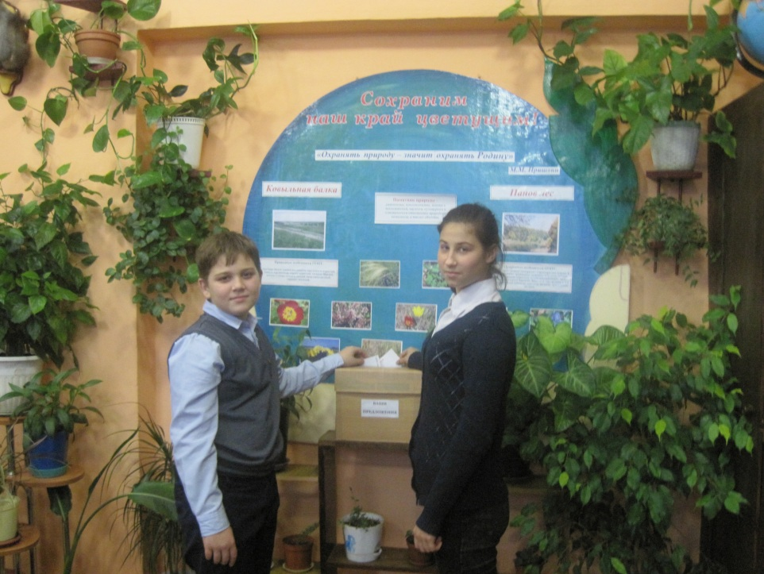
Фото № 1. Внесение предложений.

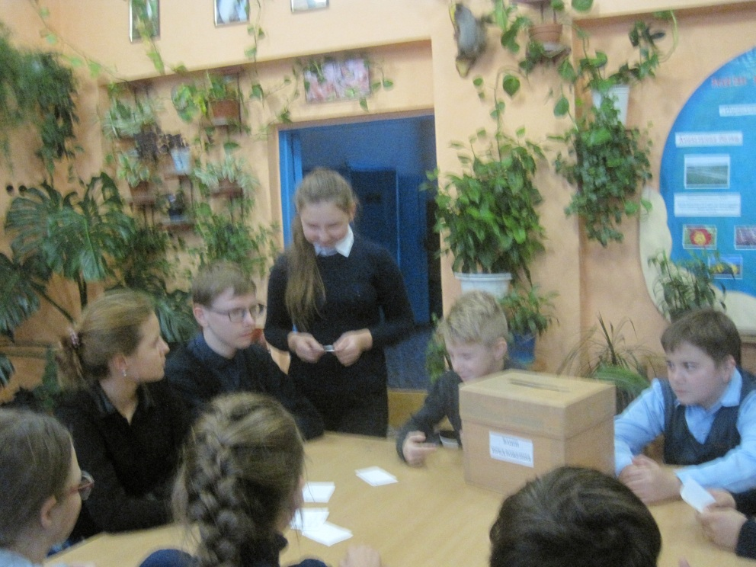
Фото № 2. Анализ важных вопросов.

Проблемы оказались серьёзными, очень важными и требовали внимания. Поэтому анализируя каждую из них, мы придерживались определённых критериев.

Почему данная проблема приобрела особую актуальность?
Какое влияние оказывает проблема на окружающее социальное пространство?

Вопросы дискуссии в ходе выбора проблемы:

Какова важность решения проблемы для хутора?

Возможно ли решение проблемы своими силами (частично или полностью)?

Какую информацию по данной проблеме можно узнать из СМИ?

Оценив свои возможности, открытым голосованием было принято решение привлечь местные власти и участников образовательного процесса к созданию благоприятных условий для сохранения и укрепления здоровья, показать необходимость совместных действий по улучшению экологической ситуации на территории школы.
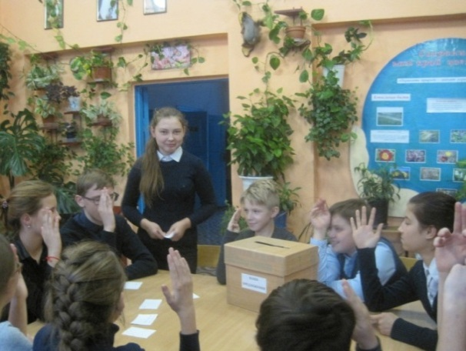
Фото № 3. Открытое голосование.
Актуальность выбранной проблемы
«Чтобы жить, нужно солнце, свобода и маленький цветок»
Г.– Х. Андерсен

Одним из приоритетных направлений работы МКОУ Куйбышевская ООШ является формирование экологической культуры учащихся. Научить человека думать не только о себе, но и об окружающем мире нелегко, и эта проблема актуальна сегодня. Забота об окружающей среде позволяет нам ощутить нашу значимость, взрослость, способность делать важные, полезные дела, реально видеть результаты нашей деятельности, приносить радость окружающим, создавать прекрасное. И совсем не обязательно ходить за тридевять земель и совершать подвиг. Нужно только посмотреть по сторонам. И мы посмотрели…
В нашей школе светлые классные комнаты, спортивный и актовый зал, компьютерный кабинет, просторные рекреации.
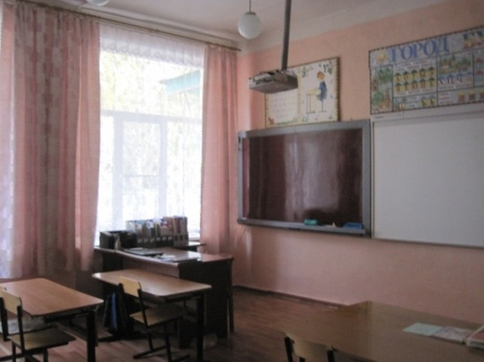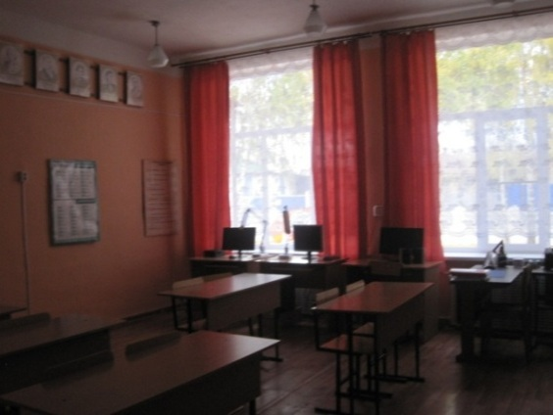

Фото № 4. Кабинет начальных классов. Фото № 5. Кабинет информатики.
Современная школа – это не только компьютеры, но и новая мебель, линолеум, пластиковые окна и многое другое. Из источников СМИ мы узнали, что воздух в помещении иногда грязнее, чем воздух на улице. В этом виноваты различные лаки, краски, искусственные паласы. Ведь каждый предмет по – своему дышит, выделяя при этом вредные химические вещества. Практически везде в воздухе присутствует формальдегид.
Учащиеся проводят много времени в здании школы, посещая уроки, кружки, спортивные секции, внеклассные мероприятия. Хотелось бы улучшить микроклимат классных комнат и школьной территории. Мы хотим, чтобы в них был чистый воздух, а это главное для нашего здоровья.
Исходя из того, что есть растения, которые эффективно очищают воздух, нами было принято решение разработать и реализовать проект «Зеленая школа».
Была определена цель проекта: привлечь внимание учащихся, родителей, учителей, общественность к проблеме охраны здоровья участников образовательного процесса посредством улучшения микроклимата классных комнат.
Для достижения цели поставлены конкретные задачи:
- Повышение гражданской активности школьников, их готовности к принятию личного практического участия в реализации проекта.
- Реальный вклад учащихся и представителей местного сообщества в создание благоприятных условий для сохранения и укрепления здоровья участников образовательного процесса.
- Улучшение микроклимата классных комнат.
- Улучшение экологической обстановки на территории школы.

II. СБОР И АНАЛИЗ ИНФОРМАЦИИ
Выбрав проблему, мы разделились на микро – группы, каждая из которых наметила для себя определённый круг задач. Предстояло собрать и проанализировать объёмную информацию по важным вопросам проекта.
1-я микро – группа - «Юристы».
Задача: изучение нормативной базы по проекту.
Интересующую нас информацию мы получили, пользуясь электронными ресурсами.
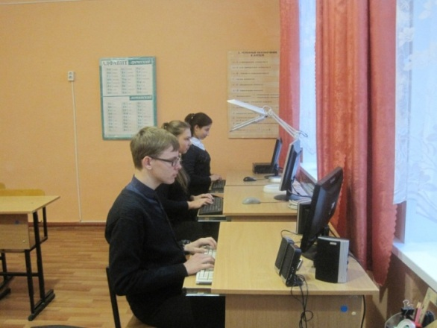
Фото № 6. Работа «юристов».
Отметили для себя базовые компоненты государственных нормативно – правовых актов по данной проблеме.
Конституция Российской Федерации.
«Каждый имеет право на благоприятную окружающую среду, достоверную информацию о её состоянии …». (Статья 42).
Федеральный закон от 10.01 2002 г. № 7-ФЗ "Об охране окружающей среды".
« Каждый гражданин имеет право на благоприятную окружающую среду, на ее защиту от негативного воздействия, вызванного хозяйственной и иной деятельностью, чрезвычайными ситуациями природного и техногенного характера, на достоверную информацию о состоянии окружающей среды и на возмещение вреда окружающей среде».

«Граждане имеют право: создавать общественные объединения и иные некоммерческие организации, осуществляющие деятельность в области охраны окружающей среды; направлять обращения в органы государственной власти Российской Федерации, органы государственной власти субъектов Российской Федерации, органы местного самоуправления, иные организации и должностным лицам о получении своевременной, полной и достоверной информации о состоянии окружающей среды в местах своего проживания, мерах по ее охране; обращаться в органы государственной власти Российской Федерации, органы государственной власти субъектов Российской Федерации, органы местного самоуправления и иные организации с жалобами, заявлениями и предложениями по вопросам, касающимся охраны окружающей среды, негативного воздействия на окружающую среду, и получать своевременные и обоснованные ответы». (Статья 11).

Конвенция о правах ребёнка.
Несовершеннолетние имеют права: «на первоочередное внимание и наилучшее обеспечение интересов…, свободно выражать своё мнение, включая свободу искать, получать и передавать информацию и идеи любого рода…, на доступ к информации».
К вопросам местного значения относятся организационные мероприятия по: охране окружающей среды в границах города; осуществлению экологического контроля на территории города; сбору, вывозу, утилизации бытовых и промышленных отходов; благоустройству и озеленению территории.
В результате деятельности группы юристов были изучены правовые источники, касающиеся проблемы. Проанализировав нормативно – законодательные акты федерального, регионального и местного значения, наша проектная группа пришла к выводу, что разработка и реализация социального проекта законодательно обоснована.
2-я микро – группа – «Социологи».
Задача: анкетирование участников образовательного процесса по вопросу актуальности проблемы озеленения классных комнат, компетентности в данном вопросе, анализ информации.
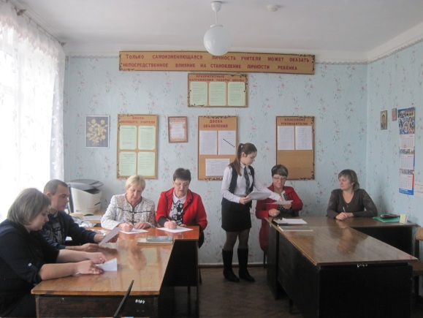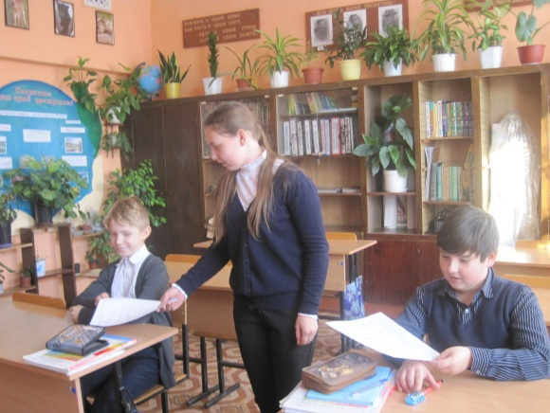
Фото № 7. Анкетирование учителей. Фото № 8. Анкетирование учащихся.
Группой социологов было проведено анкетирование всех участников образовательного процесса. Всего опрошено 70 человек. Из них: 14 % - учителя; 42 % - учащиеся; 35 % - родители, 9 % - другие работники школы.
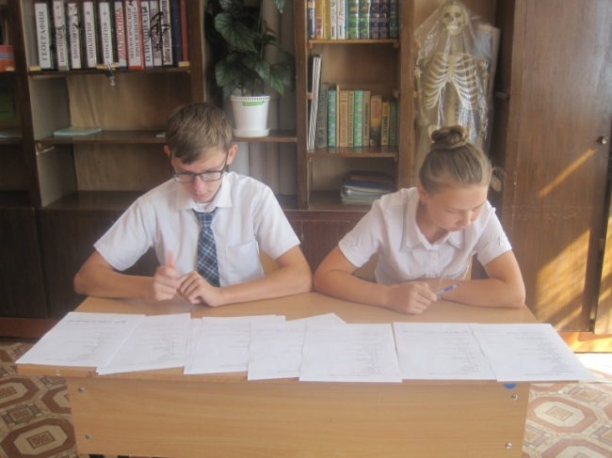

Фото № 9. Обработка данных.

Проанализировав информацию, получили следующие данные. 100% опрошенных считают необходимым озеленение классных комнат. Из них 90% согласны принять участие в реализации проекта, 34 % - поделиться цветами или рассадой. Владеют информацией о фитонцидной роли растений 6 %.

Ввиду сложившейся ситуации, было принято решение о проведении мероприятий с целью расширения представлений участников образовательного процесса о валеологической и фитонцидной роли зеленых растений с последующим повторным анкетированием.
В результате повторного анкетирования, нами были получены следующие данные. 100% опрошенных владеют информацией о пользе комнатных растений, 90% из них знают о влиянии растений на микроклимат помещений, 75% владеют информацией о валеологической роли комнатных растений.

3-я микро – группа – «Дипломаты».
Задача: встреча с администрацией школы и администрацией Старомеловатского сельского поселения с целью выяснения готовности содействовать в реализации проекта.
Обратились к директору школы Калюжной Клавдии Константиновне с просьбой разрешить продолжить реализацию проекта «Зеленая школа».
Клавдия Константиновна: «Одним из основных приоритетов личностно – ориентированного образования является сохранение здоровья учащихся. На здоровье человека большое влияние оказывает состояние окружающей среды. Я считаю, что именно ваш проект направлен на улучшение воздушного режима, а озеленение классных комнат и школьной территории положительно скажется на состоянии здоровья всех нас. Желаю удачи».
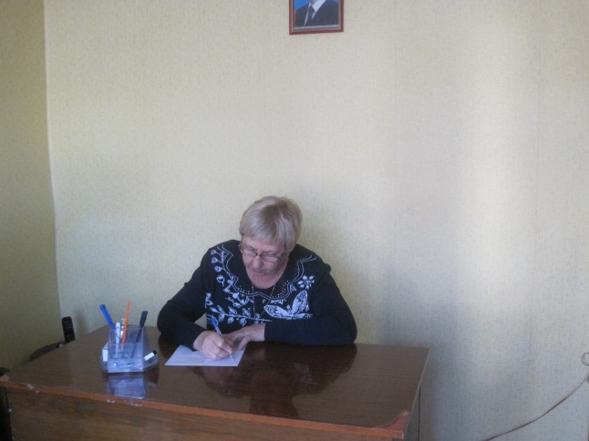
Фото №. 10. Обращение с письмом – просьбой К.К. Калюжной.
Группа дипломатов обратилась и к главе администрации Старомеловатского сельского поселения, с целью оказать содействие в реализации проекта.
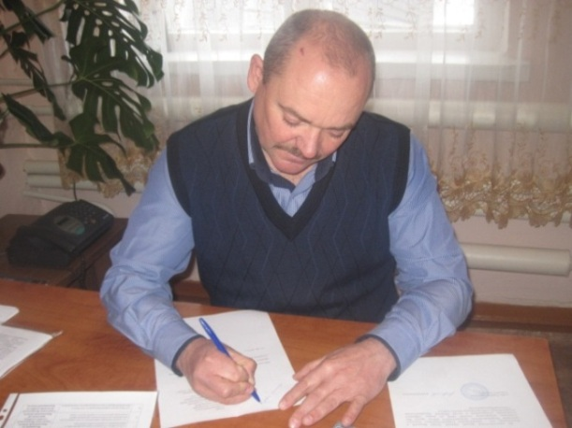
Фото № 11. На приеме у Мирошникова В.И.
Рассмотрев обращение учащихся, Владимир Иванович принял решение помочь в приобретении цветочных горшков и посадочного грунта.
4-я микро – группа – «Экологи».
Задача: изучение валеологической и фитонцидной роли комнатных растений.
Для хорошего самочувствия и работоспособности участников образовательного процесса микроклимат школьных помещений должен соответствовать нескольким показателям.
В настоящее время учеными ведутся исследования по подбору видов комнатных растений, обладающих свойствами, способными вызвать гибель бактерий и одноклеточных организмов, повышать влажность воздуха.
Изучив специальную литературу и интернет – источники, выяснили, какие виды наиболее пригодны для очищения воздуха и оздоровления воздушной среды классных комнат.
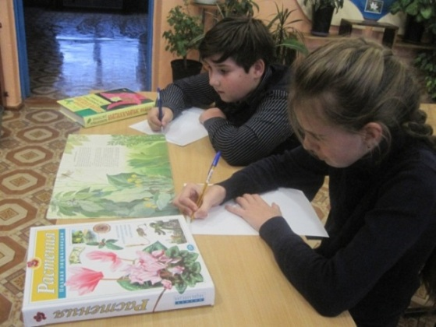
Фото №. 12. Изучение литературы по проблеме.
Фитонцидные свойства выявлены более чем у 40 видов оранжерейных растений. Нами был составлен ассортимент комнатных растений, которые можно использовать для профилактических и лечебных целей дома и в местах массового скопления людей: в детских садах, школах и других учреждениях.
Результаты исследования занесли в Таблицу 1 «Фитонцидные группы комнатных растений».
Таблица 1
Фитонцидные группы комнатных растений
№ п/п | Фитонцидная группа  растений | Видовой состав
1. | Растения, летучие выделения которых обладают выраженной антибактериальной, антивирусной, антифунгальной активностью в отношении воздушной микрофлоры. | Сансевьера трехполосная, диффенбахия пятнистая, сциндапсус пестрый, цииссус антарктический, тетрастигма Вуанье, пеларгония (герань) душистейшая, колеус Блюма, кипарис вечнозеленый пирамидальный, олеандр обыкновенный, самшит вечнозеленый, фикус Бенджамина.
2. | Растения, летучие выделения которых улучшают сердечную деятельность, повышают иммунитет, обладают успокаивающим, противовоспалительным и другими лечебными действиями. | Монстера привлекательная, пеларгония (герань) душистейшая, жасмин Самбак, мирт обыкновенный, лимон.
3. | Растения – фитофильтры, поглощающие из воздуха вредные газы. | Спатифиллум, нефролепис, хлорофитум хохлатый, фикус Бенджамина, цииссус антарктический.
После изучения теоритического материала экологи приступили к практической части исследовательской работы.
Группа экологов провела обследование школьных кабинетов по нескольким показателям: температурный режим, влажность воздуха, наличие комнатных растений.
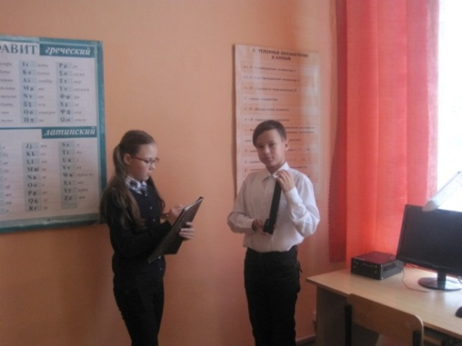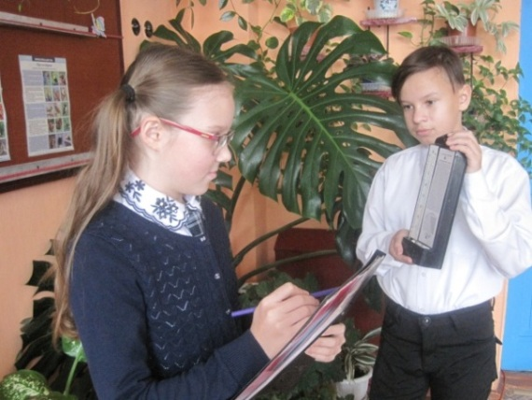
Фото № 13,14. Определение температуры и влажности воздуха в кабинетах.
В ходе эксперимента «Определение влияния тканевого сока комнатных растений на культуру инфузорий» были подтверждены свойства комнатных растений, способные вызвать гибель одноклеточных организмов. На данном этапе использовали вариант методики определения фитонцидной активности экстрактов растений, разработанной Б.П. Токиным. Фитонцидная активность растений рассчитывается по формуле:
А=100/Т,
где А – фитонцидная активность (%);
Т – время гибели микроорганизмов (в минутах).

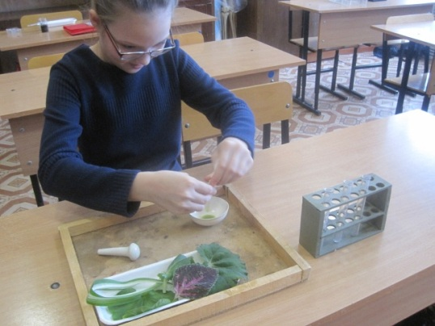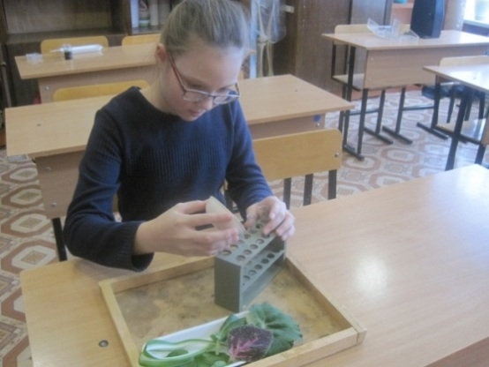
Фото № 15, 16. Получение тканевого сока растений.

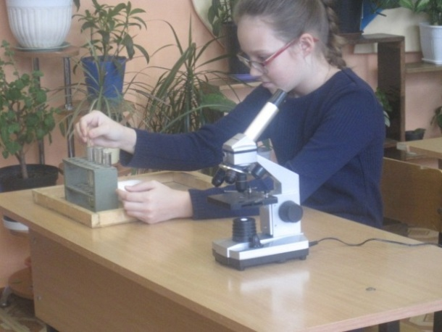 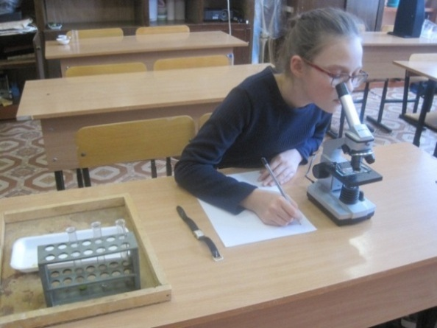.

Фото № 17, 18. Изучение фитонцидной активности растений.
Наблюдение за активностью простейших.

Полученные результаты мы занесли в Таблицу 2 «Фитонцидная активность экстрактов растений».

Таблица 2
Фитонцидная активность экстрактов растений
№ п/п | Виды растений | Время гибели инфузорий (мин.) | Фитонцидная активность растений (%)
1 | Бегония королевская | 1 | 100
2 | Герань зональная | 1 | 100
3 | Хлорофитум хохлатый | 1,5 | 66,7
4 | Каланхое | 2 | 50
5 | Колеус | 3 | 33,3
6 | Монстера | 5 | 20
7 | Диффенбахия | 5,5 | 18,2
8 | Сциндапсус | 6 | 16,7
9 | Сенполия | 7 ,5 | 13,3
10 | Фикус Бенджамина | 8 | 12,5

По результатам исследования сделали вывод: температурный режим классных помещений соответствует нормам, комнатные растения повышают влажность воздуха, а для оздоровления воздушной среды помещений необходимо применять растения, обладающие высокой фитонцидной активностью. Наиболее фитонцидно – активными являются следующие комнатные растения: бегония, герань, хлорофитум, каланхое, колеус.
Примечательно, что большинство комнатных растений имеют субтропическое и тропическое происхождение, поэтому сроки максимальной продукции фитонцидов приходятся у них на зимне – весенний период. Это очень ценно, т.к. именно в это время частота острых респираторных заболеваний особенно высока.
5-я микро – группа – «Дизайнеры».
Задача: создание фитомодулей для озеленения школьных кабинетов.
Группа дизайнеров подготовила списки комнатных растений, подходящих для озеленения классных комнат. Ребята изучили особенности оформления различных типов фитомодулей для создания зеленых зон кабинетов.
Фото № 19. Работа группы дизайнеров.
6-я микро – группа – «Оформители»:
Задача: оформление материалов, подготовка презентации проекта.
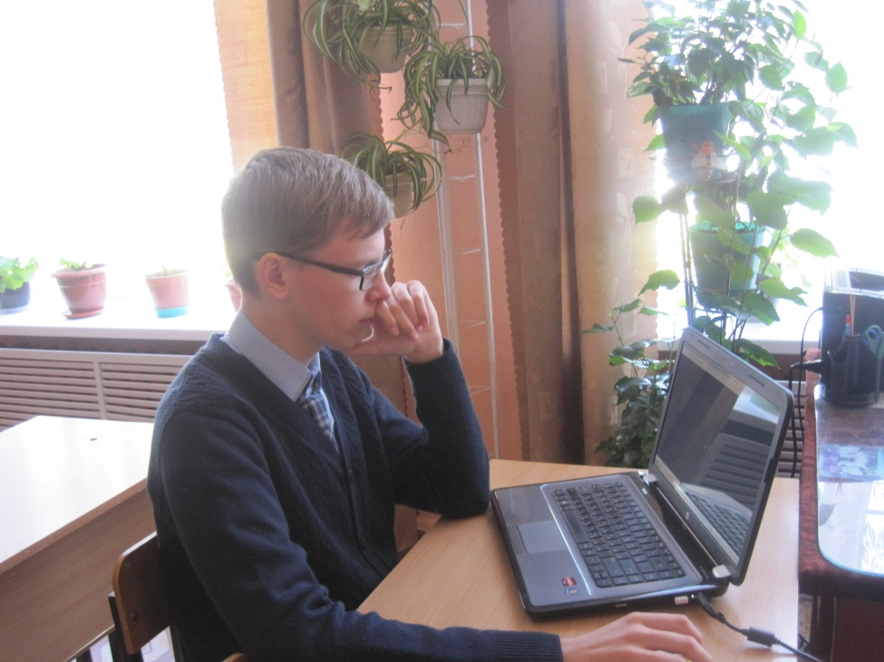
Фото № 20. Оформление материалов.
Самое ответственное задание легло на плечи оформителей. Им предстояло оформить результаты проекта и подготовить его презентацию.

IV. ПРОГРАММА ДЕЙСТВИЙ

Проанализировав собранную информацию и результаты взаимодействия с администрацией школы и Старомеловатского сельского поселения, участниками образовательного процесса, была разработана программа действий.
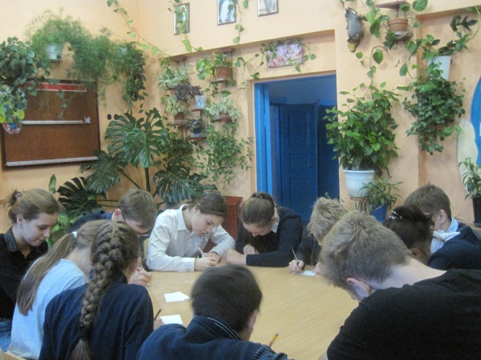

Фото № 21. Работа над проектом

- Установление временных рамок реализации проекта (сентябрь – февраль).

- Заготовка черенков и выращивание цветочной рассады.

- Выполнение исследовательской работы «Фитонцидная и валеологическая роль комнатных растений».

- Организация и проведение общешкольного мероприятия «Знакомые незнакомцы: комнатные растения».

- Выпуск стенгазеты «Фитонциды – полезные вещества».

- Организация и проведение акции «Подари цветок школе!»

- Организация и проведение акции «Зеленые освежители воздуха в каждый класс».

- Повторное анкетирование участников образовательного процесса.

- Публикация статьи о реализации проекта «Зеленая школа» в районной газете.

V. РЕАЛИЗАЦИЯ ПЛАНА ДЕЙСТВИЙ
Цель проекта была достигнута в результате совместной работы учащихся, учителей, родителей, местной администрации.
- Глава Старомеловатского сельского поселения Мирошников В.И. приобрел цветочные горшки (в количестве 150 штук) и грунт для посадки комнатных растений.

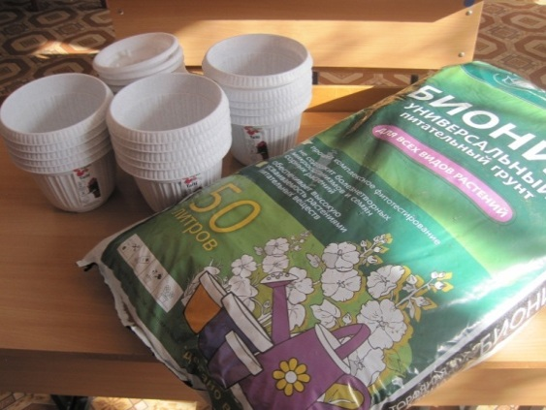
Фото № 22. Цветочные горшки и грунт для растений.

- Нами было выращено 30 ящиков цветочной рассады и заготовлено 50 черенков комнатных растений.
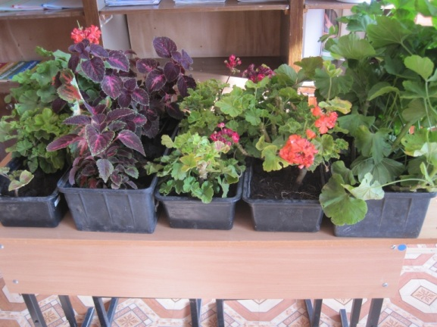
Фото № 23. Цветочная рассада.

- Мы посадили и вырастили 150 комнатных растений.
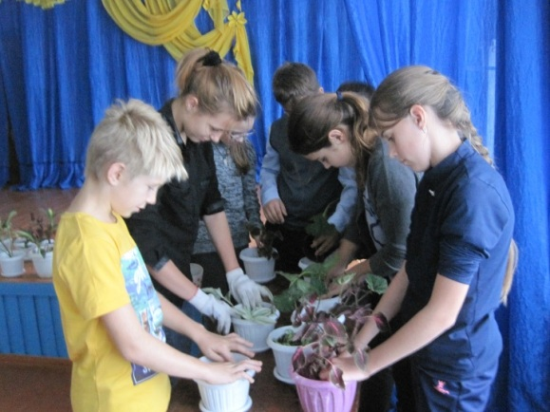

Фото № 24. Посадка комнатных растений
- В результате акции «Подари цветок школе» в классных комнатах появились еще 50 комнатных растений.

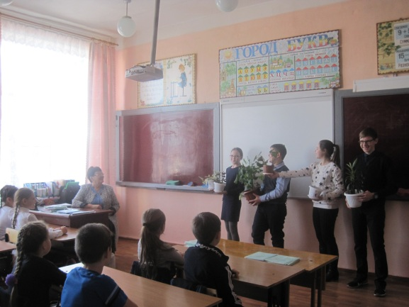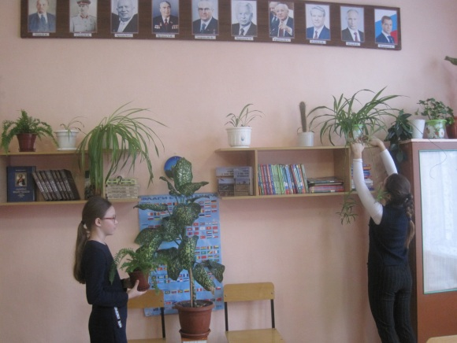
Фото № 25, 26. Акция «Подари цветок школе»

- В результате акции «Зеленый освежитель воздуха в каждый класс» наши классы стали красивее, а воздух в них свежее и чище.

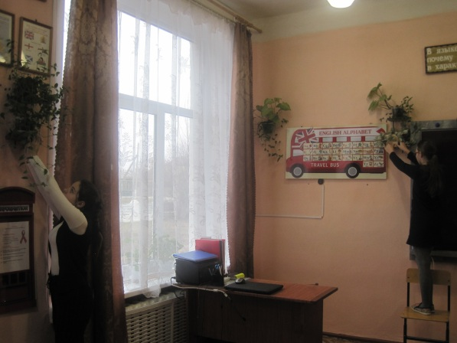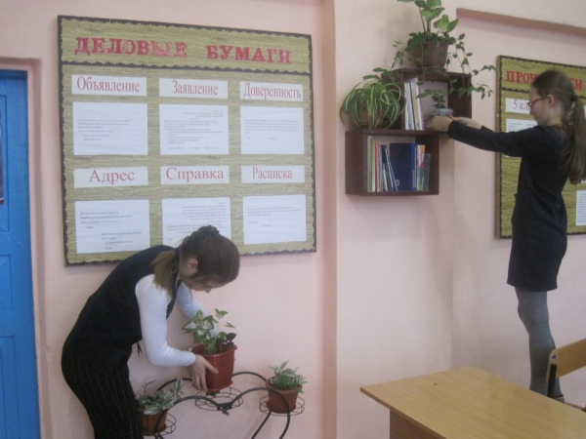
Фото № 27,28 . Акция «Зеленый освежитель воздуха в каждый класс»

- Выпустили школьную стенгазету «Фитонциды – чудесные вещества».
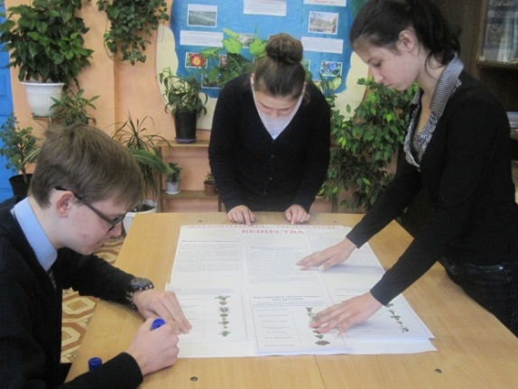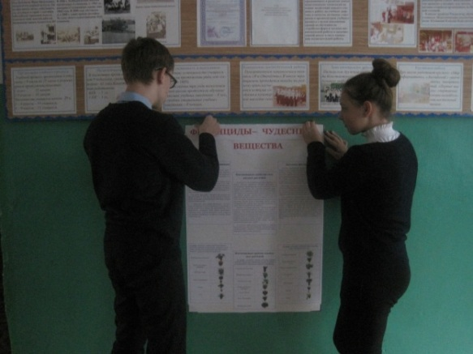
Фото № 29. Оформление стенгазеты. Фото № 30. Школьная стенгазета

- Провели общешкольное мероприятие «Знакомые незнакомцы: комнатные растения», в ходе которого познакомили учащихся с видовым разнообразием комнатных растений, их влиянии на здоровье человека и микроклимат помещений.
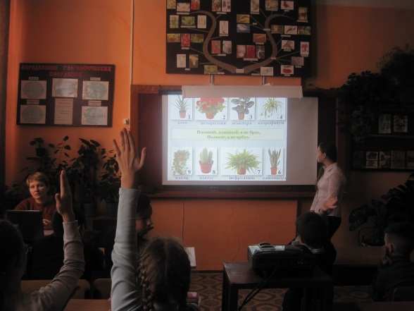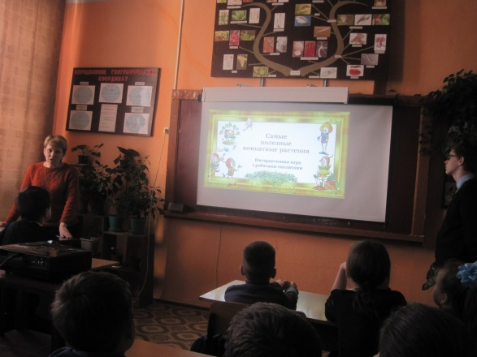
Фото № 31, 32. Мероприятие «Знакомые незнакомцы: комнатные растения»
- Опубликовали статью в районной газете о проекте «Зеленая школа» и многим дали тему для размышления.

ПЕРСПЕКТИВА РАЗВИТИЯ ПРОЕКТА
В ходе проекта мы научились общаться с людьми, слушать других, бороться со страхом и волнением. Мы стали дружной, сплочённой командой.
Наш проект не заканчивается. В перспективе мы планируем озеленение пришкольной территории.
Путь в тысячу миль начинается с первого шага. Один шаг на пути «зелёного» выбора – может стать конкретным действием по решению экологической проблемы. Мы уверены, что совершаем именно такие шаги и идём в правильном направлении!
Теперь мы точно знаем: чтобы жить, нужны солнце, свобода и маленький цветок!

